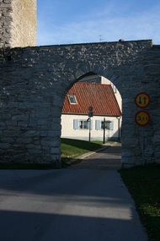
Bygg en port
Inledning:
Innan genomförandet av aktiviteten kan det vara bra att ta med barnen till ringmuren. Låt barnen inspektera de olika portarna. Diskutera med barnen hur portarna är uppbyggda och hur man bygger för att det ska hålla i flera hundra år. Barnen kan till exempel få ta kort på portarna och sedan ha det som mall för att komma ihåg hur de ser ut och hur de är uppbyggda när man gör aktiviteten "Bygg en port av sockerbitar"
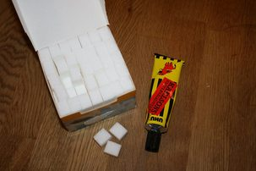
Material:
Sockerbitar
Lim
Underlägg

Steg 1:
Ta fram ett underlägg var till barnen innan ni börjar med aktiviteten.
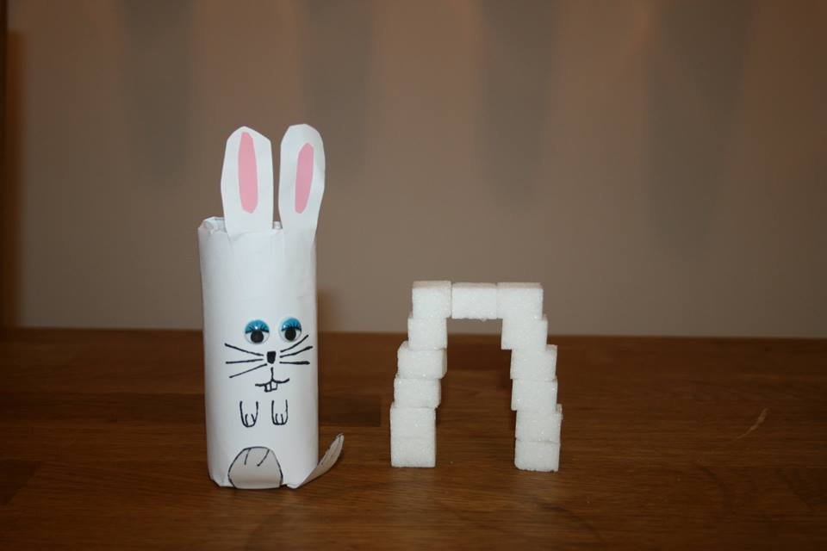
Steg 2:
Lägg sockerbitarna i mitten av bordet medan barnen sitter på stolarna. Tog barnen sina egna bilder av portarna när ni var ute och tittade kan bilden ligga bredvid barnet så att de får inspiration.
Steg 3:
Låt barnen ta en sockerbit i taget medan de bygger sina portar.
Kommentar:
Varje barn bör ha en tub var med lim.
Mål med aktiviteten från Lpfö 98/10:
"Förskolan ska sträva efter att varje barn utvecklar sin förmåga att urskilja teknik i vardagen och utforska hur enkel teknik fungerar" (2010:10).
"Förskolan ska sträva efter att varje barn utvecklar sin förmåga att bygga, skapa och konstruera med hjälp av olika tekniker, material och redskap" (2010:10).

